UNIVERZITA PALACKÉHO V OLOMOUCI
PEDAGOGICKÁ FAKULTA

Didaktika mateřského jazyka A
(Vyjmenovaná slova po S)

Zpracovala: Marta Krmelová
Obor: U1ST
Skupina: 1.

Ve Vyšehoří 13. 3. 2013

Doplňovací cvičení

1. Doplň i, í/y, ý. Zdůvodni pravopis.
S _ sel je velký nenas _ ta. Maminka pros _ vá mouku přes s _ to. V předs _ ni os _ chají vlhké boty. Kdo je nejs _ lnější? Celý den se s _ pal s _ pký sníh. Obilí se ukládá na s _ pku nebo do obilného s _ la. Pan S _ nek bydlí na s _ dlišti. Slyšeli jste s _ čet hada? S _ korka hnízdí na os _ ce. S _ rky nepatří do rukou dětem.

2. Doplň správně i, í/y, ý. Zdůvodni pravopis.
Ovocnáři, sadaři, lesníci a zemědělci mají rádi veselé s _ kory, neúprosné ničitele škodl _ vého hm _ zu. Ochotně jim s _ pou v zimě do krm _ tek sem _ nka a jádra. V zimě létá s _ koří hejno od rána do večera svým okrskem. Buší do všeho krátkými s _ lnými zobáky a zkouší, zda to není k jídlu. U nás se nejhojněji vyskytuje s _ kora koňadra. S _ dlí v dutinách stromů, ale někdy si volí jiné velmi podivné dutiny. Nastěhuje se třeba do schránky na dop _ sy, ale vyb _ rá si i zcela neobvyklá ob _ dlí: krop _ cí konev, rozb _ tý hrnec, pohozený klobouk. Nejraději však ob _ vá budky, které pro ni rozvěšují l _ dé.

3. Doplňte i, í/y, ý. Zdůvodni pravopis.
S _ korčí mládě pípalo v hnízdě. S _ lák Vas _ l zlom _ l meč. S _ n přerostl otce. S _ lu měříme s _ loměrem. Nejez s _ rové maso. Do b _ tvy u L _ pan poslali pos _ ly na pomoc hus _ tům. Při vys _ lání f _ lmu us _ nal. S _ r os _ chá. S _ ra je nerost. Dítě dostalo os _ pky. V přes _ pacích hodinách se s _ pe p _ sek. P _ vní sudy se s _ ří. Chvěje se jako l _ st os _ky. Zlob _ vý žák S _ řiště stále op _ suje úkoly. S _ lnice b _ la pos _ pána s _ kým p _ skem. Ozvalo se podivné zas _ čení. Večer déšť zes _ lil. Jezte do polos _ ta. Koláče se mu rozs _ paly po cestě. Rostou u vás os _ ky? Na rozs _ paný zob se seběhly slep _ ce i s _ čící husy.

4. Doplň i, í/y, ý. Zdůvodni pravopis.
Bylo s _ chravo a kluzko. S _ lnice k s _ dlišti byla pos _ pána p _ skem. Fičel s _ lný vítr. Sníh se s _ pal celý den. S _ korky se krčily na krm _ tku. M _ rek jim nas _ pal slunečnicová sem _ nka. S _ té snášejí zimu lépe.

Přelidněné s _ dliště, tis _ ce diváků, s _ rové maso, stará s _ rárna, s _ to na pros _ vání, hubený s _ rotek, s _ kat bolestí, s _ pak na obilí, zelená os _ ka, tátův s _ novec, s _ rová pomazánka

5. Doplň i, í, y, ý
S _ té barvy, rozs _ pané korále, os _ kový les _ k, poštovní zás _ lka, s _ ťované záclony, nas _ cenný vlk, s _ kora koňadra, s _ rová zelenina, yys _ chající potok, m _ lý s _ nu, s _ lové vlákno, pl _ sňový s _ r, s _ pak s ob _ lím, us _ lovně s _ čet

Diktát
Podzim
Nastalo nevlídné s _ chravé počasí. Parky a sady os _ řely. Sluníčko vys _ lá jen skoupě své paprsky na zem. Obilí svezli do s _ pek a nas _ pali je na vysoké hromady. Zemědělci připravili dostatek s _ laže pro zvířata. Listí a tráva pomalu us _ chají a šustí při každém kroku. Ptáci odlétají na jih a brzo tu zbydou jen s _ korky. S _ lnice po dešti jen pomalu os _ chají. V lesích už nerostou ani s _ rovinky. S _ ťku na motýly i rybářské s _ tě jsme uložili. Listí zas _ pává lesní cesty. Nas _ cená zvířata se připravují na zimu. Cestáři připravují s _ prý materiál pro pos _ pávání sněhu.

Graficky zajímavá cvičení

1. K příbuzným slovům pište slova vyjmenovaná. Zapište tajenku.
2. Vyškrtni slova, která nepatří do řad.
Korektura textu
Oprav chyby v textu. Zdůvodni pravopis.
V kuchyni všechno sičelo a bublalo. Sylikon se vyrábí v chemických továrnách. Moře mělo ocelově sinavou barvu. Na silnici jsme potkali pana Síkoru. Květiny bez vody usichaly velmi rychle. Na výletě jsme byli společně se synovcem. Mirek dobře bránil u sítě. Zvuk byl zesýlen na maximum. Dnes bychom neměli říkat zápalkám syrky, protože se k jejich výrobě již síra nepoužívá. Silva si roztrhla nové sylonové punčochy. Sysli a hraboši škodí na polích. Nemohli jsme se nasytit krásného pohledu na krajinu. Máš ráda pečivo se sladkým sipáním? Posýláme vám sirové ryby. Chlubili se svými syláckými výkony navzájem.

Didaktická hra
Domino
Popis hry: Didaktická hra domino učí žáky řadě vyjmenovaných slov po s, vzájemné
spolupráci v malé skupině a jednoduché sebekontrole. Vytiskněte 1. a
2. stranu. Listy otočte. Z druhé strany natiskněte 3. a 4. stranu.

Pravidla hry: Žáci ve třídě vytvoří 3 – 4 členné skupiny. Kartičky jsou rozloženy
nápisem Vyjmenovaná slova po S nahoru. Hráči střídavě otáčejí
kartičky a tvoří řadu. Pokud se otočená kartička do řady nehodí, žák si
kartičku ponechá až do okamžiku, kdy je vhodné slovo přiřadit.
Kontrolou správného pořadí je vztah obrázek a vyjmenované slovo.

START | 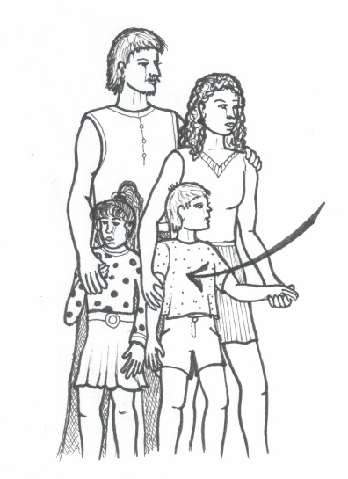 | SYN | 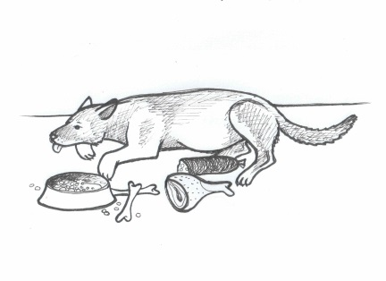
SÝR | 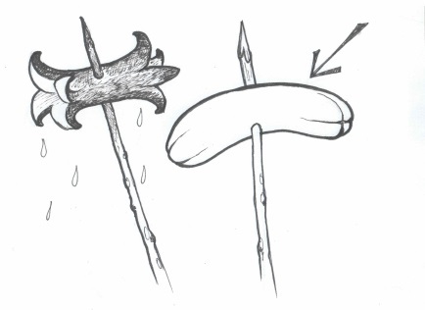 | SYROVÝ | 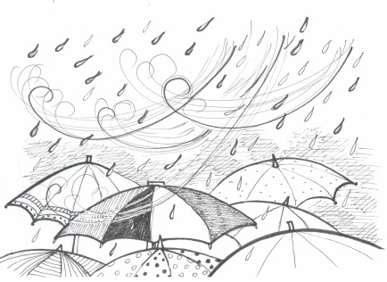
USYCHAT | 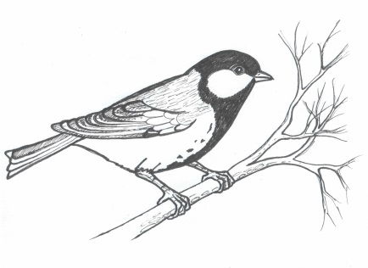 | SÝKORA | 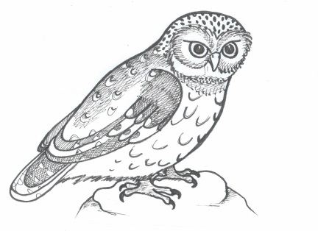
SYSEL | 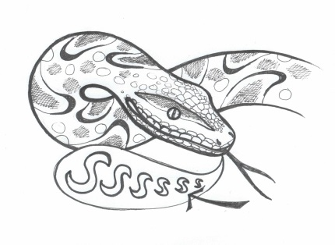 | SYČET | 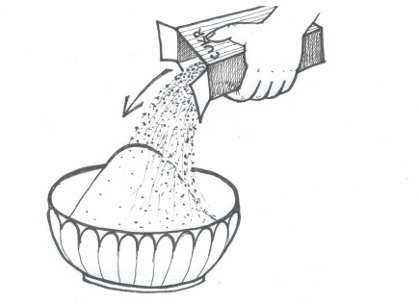
SYTÝ | 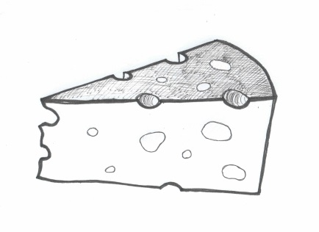 | SÝČEK | 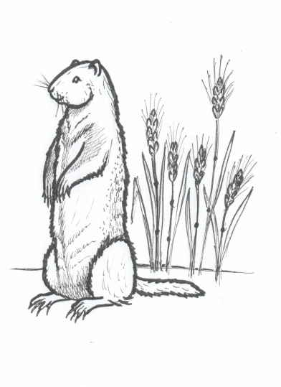
SYCHRAVÝ | 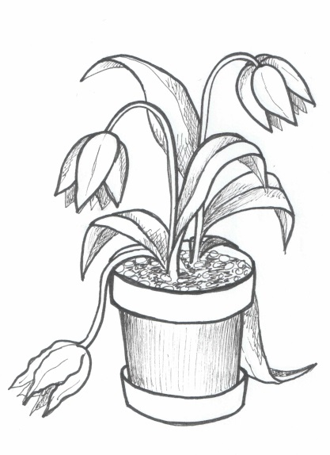 | SYPAT | CÍL  UMÍŠ SEŘADIT ŘADU VYJMENOVANÝCH SLOV PO S.
VYJMENOVANÁ SLOVA  S |  | VYJMENOVANÁ SLOVA  S
VYJMENOVANÁ SLOVA  S |  | VYJMENOVANÁ SLOVA  S
VYJMENOVANÁ SLOVA  S |  | VYJMENOVANÁ SLOVA  S
VYJMENOVANÁ SLOVA  S |  | VYJMENOVANÁ SLOVA  S
VYJMENOVANÁ SLOVA  S |  | VYJMENOVANÁ SLOVA  S
VYJMENOVANÁ SLOVA  S |  | VYJMENOVANÁ SLOVA  S

Seznam použité literatury

JANÁČKOVÁ, Zita, Hana MUHLHAUSEROVÁ, Olga PŘÍBORSKÁ a Jitka ZDVOŘILOVÁ. Český jazyk 3: Učebnice pro 3. ročník. 2. vyd. Brno: Nová škola, 2002. ISBN 80 - 7289 - 088 - 3.

KOSOVÁ, Jaroslava, Gabriela BABUŠOVÁ a Arlen ŘEHÁČKOVÁ. Český jazyk 3 pro ZŠ. 1. vyd. Plzeň: Nakladatelství Fraus, 2009. ISBN 978 - 80 - 7238 - 857 - 8.

MIKULENKOVÁ, Hana. Český jazyk 3 - 1. díl. 2. vyd. Olomouc: Pedagogické nakladatelství Prodos s. r. o., 2011. ISBN 80 - 7230 - 163 - 2.

MIKULENKOVÁ, Hana. Český jazyk 4: Pracovní sešit pro čtvrtý ročník. 1. vyd. Olomouc: Pedagogické nakladatelství Prodos s. r. o., 2008. ISBN 978 - 80 - 7230 - 214 - 7.

ŠPULÁKOVÁ, Ivana a Zita JANÁČKOVÁ. Opakujeme češtinu ve 3.- 5. ročníku. 1. vyd. Brno: Nová škola, 2007. ISBN 80 - 85607 - 69 - 7.

Didaktická hra domino. Metodický portál: inspirace a zkušenosti učitelů [online]. 2011 [cit. 2013-03-13]. Dostupné z: http://dum.rvp.cz/materialy/didakticka-hra-domino-rada-vyjmenovanych-slov-po-s.html

JANÁČKOVÁ, Zita, Hana MUHLHAUSEROVÁ, Olga PŘÍBORSKÁ a Jitka ZDVOŘILOVÁ. Český jazyk 3: Učebnice pro 3. ročník. 2. vyd. Brno: Nová škola, 2002, s. 40. ISBN 80 - 7289 - 088 - 3.
MIKULENKOVÁ, Hana. Český jazyk 3 - 1. díl. 2. vyd. Olomouc: Pedagogické nakladatelství Prodos s. r. o., 2011, s. 68. ISBN 80 - 7230 - 163 - 2.
ŠPULÁKOVÁ, Ivana a Zita JANÁČKOVÁ. Opakujeme češtinu ve 3.- 5. ročníku. 1. vyd. Brno: Nová škola, 2007, s. 8. ISBN 80 - 85607 - 69 - 7.
MIKULENKOVÁ, Hana. Český jazyk 4: Pracovní sešit pro čtvrtý ročník. 1. vyd. Olomouc: Pedagogické nakladatelství Prodos s. r. o., 2008, s. 12. ISBN 978 - 80 - 7230 - 214 - 7.
KOSOVÁ, Jaroslava, Gabriela BABUŠOVÁ a Arlen ŘEHÁČKOVÁ. Český jazyk 3 pro ZŠ. 1. vyd. Plzeň: Nakladatelství Fraus, 2009, s. 78. ISBN 978 - 80 - 7238 - 857 - 8.
ŠPULÁKOVÁ, Ivana a Zita JANÁČKOVÁ. Opakujeme češtinu ve 3.- 5. ročníku. 1. vyd. Brno: Nová škola, 2007, s. 8. ISBN 80 - 85607 - 69 - 7.
JANÁČKOVÁ, Zita, Hana MÜHLHAUSEROVÁ, Olga PŘÍBORSKÁ a Jitka ZDVOŘILOVÁ. Český jazyk 3: Učebnice pro 3. ročník. 2. vyd. Brno: Nová škola, 2002, s. 53. ISBN 80 - 7289 - 088 - 3.
MIKULENKOVÁ, Hana. Český jazyk 3 - 1. díl. 2. vyd. Olomouc: Pedagogické nakladatelství Prodos s. r. o., 2011, s. 69. ISBN 80 - 7230 - 163 - 2.
KOSOVÁ, Jaroslava, Gabriela BABUŠOVÁ a Arlen ŘEHÁČKOVÁ. Český jazyk 3 pro ZŠ. 1. vyd. Plzeň: Nakladatelství Fraus, 2009, s. 52. ISBN 978 - 80 - 7238 - 857 - 8.
Didaktická hra domino. Metodický portál: inspirace a zkušenosti učitelů [online]. 2011 [cit. 2013-03-13]. Dostupné z: http://dum.rvp.cz/materialy/didakticka-hra-domino-rada-vyjmenovanych-slov-po-s.html

